Seconde 5 Contrôle joker 1 (1h) Mardi 25 novembre 2008

Le barème est sur 25 ; ils sera ramené à 20 ensuite.
 Soignez les explications !!!!!

Exercice 1 ( 14 points ) Les 4 parties sont indépendantes
La menthone est un des constituants de certaines espèces de menthe. Son odeur et sa saveur, analogues à celles de la menthe, en font un arôme très utilisé dans les produits alimentaires..
Page l de2

Montage 1 | Montage 2
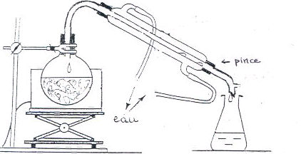 | 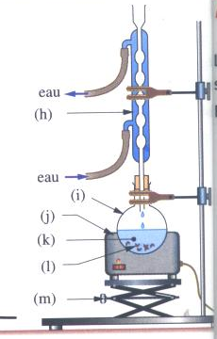

A Extraction de l’huile essentielle
On veut extraire de l’huile essentielle de menthe poivrée.
- Parmi les 2 montages proposés, lequel utilise-t-on ? Donner le nom de la technique utilisée. Quel en est le principe ?
- Nommer les différents éléments fléchés du schéma.

B Synthèse de l'arôme de menthe
L’arôme synthétique de menthe est identique à la menthone mais il est réalisé à partir du menthol, selon le protocole suivant:
« On réalise l'oxydation de 15,6 g de menthol par 100 mL de solution aqueuse contenant des ions permanganate, en milieu acidifié par de l'acide sulfurique concentré.
Le dispositif expérimental utilisé est celui d'un chauffage à reflux à une température de 55 °C, mettant en oeuvre un réfrigérant à eau. »
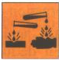
- Parmi les 2 montages proposés, lequel utilise-t-on ? Nommer les différents éléments fléchés du schéma
- Quel est le principe d'un chauffage à reflux? Quel en est l’avantage ?
- Sur la bouteille d’acide sulfurique figure le pictogramme suivant : que signifie-t-il ? Quelles précautions doit-on prendre ?
- Ecrire l’équation de la réaction ( avec des mots ! ) sachant que :
- l’acide sulfurique disparaît au cours de cette réaction
- que celle-ci produit également de l'eau et des ions manganèse.

C Extraction du produit de la synthèse
Le cyclohexane est un solvant de densité d = 0,78 par rapport à l'eau. Parmi les espèces présentes à la fin de la synthèse, seule la menthone est soluble dans le cyclohexane. On transvase le contenu du ballon dans une ampoule à décanter, et on y ajoute du cyclohexane. On agite et on laisse reposer ; deux phases se séparent.
- Quelle est la composition de la phase organique ?
a
b
c
d
- Faire un schéma annoté de l'ampoule à décanter.

D Caractérisation du produit de la synthèse
On réalise une chromatographie sur couche mince.
Sur la plaque, on effectue quatre dépôts :
- menthone (1) ,
- menthol (2),
- huile essentielle de menthe poivrée extraite dans la partie A
- le produit issue de la synthèse et extrait dans la partie C .
Le chromatogramme obtenu est représenté ci-contre.
- À partir du chromatogramme, que peut-on dire de la composition de l'huile essentielle de menthe poivrée ( c ) et du produit de la synthèse (d)?
- Calculer le rapport frontal Rf de la menthone dans les conditions de l'expérience.

Exercice 2 ( 3 points )

objet | Tête d’épingle | Cheveu | Montgolfière | Orange
diamètre | 0,6 mm | 70 μm | 8,5 m | 7,56 cm
Ecriture scientifique (sans changer d’unité)
Ecriture scientifique (en m)
Nombre de chiffres significatifs

Exercice 3 ( 4.5 points )
On veut déterminer la hauteur H de la pyramide de Kheops, à Gizeh.
On plante un gnomon ( =bâton) vertical de 1 m de hauteur (h = 1,000 m), dont la longueur de l’ombre est : l = 150,2 cm.
On mesure la longueur de l’ombre de la pyramide par rapport à son centre : L = 220,5 m.
- Faire le schéma représentant la pyramide et le gnomon de profil par rapport à leur ombre.
Y noter -clairement !- les longueurs h, l et L, ainsi que la hauteur H de la pyramide.
- Déterminer la relation liant ces quatre longueurs (h, l, L et H).
- En déduire la hauteur H de la pyramide de Kheops, la seule des 7 merveilles du Monde encore existante.

Exercice 4 ( 3.5 points )
La constellation de la Baleine est située dans la galaxie Wolf-Lundmark.
Elle est située à 1,5.10¹⁹ km de la Terre.
- Rappeler la définition d’une année lumière.
- Sachant que la lumière se déplace à la vitesse c = 3×10⁸m/s, retrouver la valeur d’une année lumière en m.
- En déduire la distance (exprimée en a.l. ) entre la Terre et la constellation de la Baleine.
- Combien de temps la lumière met-elle pour nous parvenir de cette constellation ?

